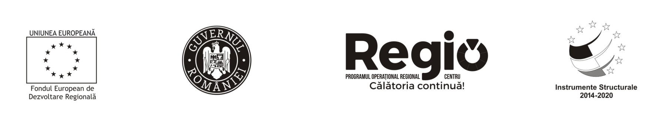

Turnul bisericii fortificate din Saschiz, monument de patrimoniu UNESCO,

a fost reabilitat cu ajutorul fondurilor europene

Parohia Evanghelică C.A. Saschiz anunță finalizarea lucrărilor proiectului „Lucrări de reparaţii, conservare şi introducere în circuitul turistic la Ansamblul Bisericii Evanghelice Fortificate Saschiz”, finanțat prin Programul Operațional Regional 2014-2020, în valoare totală de 2,23 milioane de lei, din care 2,16 milioane lei reprezintă finanțare nerambursabilă.

Turnul-clopotniță al bisericii fortificate din Saschiz, judeţul Mureș, un monument reprezentativ pentru arhitectura săsească de secol XV, aflat în patrimoniul UNESCO, a fost restaurat prin lucrări asupra zidăriei de interior şi asupra faţadelor, s-au amenajat scări interioare de lemn, au fost refăcute acoperişul şi pardoseala, precum şi instalaţia electrică. În cadrul ansamblului fortificaţiei au fost amenajate şi locuri de relaxare şi au fost instalate indicatoare.

„Mulțumesc tuturor celor care au contribuit la proiect. Fiecare piatră, fiecare cui care se pune la locul lui, acolo unde trebuie, este un pas enorm înainte. Iată că turnul este o splendoare și vrem să rămână un arătător către Cer, pe verticală, fiindcă avem nevoie să ne ridicăm privirile către Dumnezeu, care este cetatea noastră fortificată. Sper într-o colaborare strânsă și pe viitor, atât cu autoritățile locale, cât și cu autoritățile bisericești, respectiv cu Agenția pentru Dezvoltare Regională Centru”, a declarat dl. Johannes Halmen, preot, reprezentant al beneficiarului.

De acum, oferta de vizitare se îmbogățește și cu accesul în turn şi cu posibilitatea de a te reculege în acest spaţiu liniştit. Creşterea atractivităţii turistice şi a numărului de turişti, precum şi dezvoltarea economică locală sunt doar o parte din rezultatele acestui proiect. Obiectivul turistic va fi accesibil și în mediul online.

„Lucrarea a ieșit foarte bine, pune foarte mult în valoare tot ce înseamnă Saschiz. Comuna Saschiz a început un proiect de amenajare a pieței centrale, astfel încât să punem în evidență și turnul și biserica. Când se va termina și cetatea, clar, se va dezvolta și mai mult turismul”, a declarat dl. Adrian Diță, viceprimarul comunei Saschiz. În opinia d-lui Friedrich Gunesch, secretarul general al Consistoriului Superior al Bisericii Evanghelice C.A. din România, sustenabilitatea acestui proiect este dată „nu numai prin punerea în valoare a monumentului, ci prin ceea ce se va realiza după aceea, în acel complex din care face parte biserica, turnul, casa parohială, celelalte clădiri”. „În acest efort trebuie incluși oamenii de aici, comunitatea, Primăria, cei care au plecat din Saschiz și turiștii care vor veni. Atunci se va umple de viață această localitate prin edificiile centrale de care are parte”, a adăugat dl. Gunesch.

Programul Operațional Regional 2014-2020, Prioritatea de investiție 5.1 - Conservarea, protejarea, promovarea şi dezvoltarea patrimoniului natural şi cultural a Programului Operațional Regional, este implementat la nivel național de către Ministerul Dezvoltării Regionale, Administrației Publice și Fondurilor Europene, în calitate de Autoritate de Management, iar la nivel regional de către ADR Centru, organism intermediar al programului ce monitorizează implementarea acestui proiect.

**Date de contact beneficiar:**

Parohia Evanghelica CA Saschiz com. Saschiz, sat Saschiz nr. 303, cod. postal 547510

Tel/ Fax +40(0)265/771110;

Mob. 0740172015; email:johannes@halmen.org

**www.regio-adrcentru.ro**

banda policroma

[**www.inforegio.ro**](http://www.inforegio.ro) **I facebook.com/inforegio.ro**

*Investim în viitorul tău! Proiect cofinanțat din Fondul European de Dezvoltare Regională prin Programul Operaţional Regional 2014-2020*

Conţinutul acestui material nu reprezintă în mod obligatoriu poziţia oficială a Uniunii Europene sau a Guvernului României.